CONSULTAS MySQL

#1. Obtener listado los nombres y correo de los usuarios

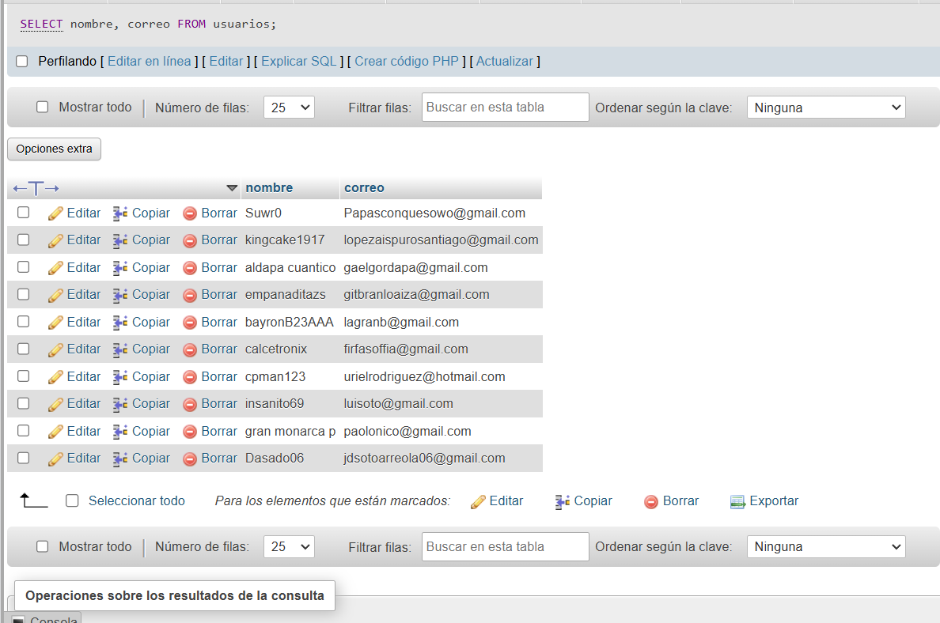

#2. Obtener listado de usuarios con membresía free

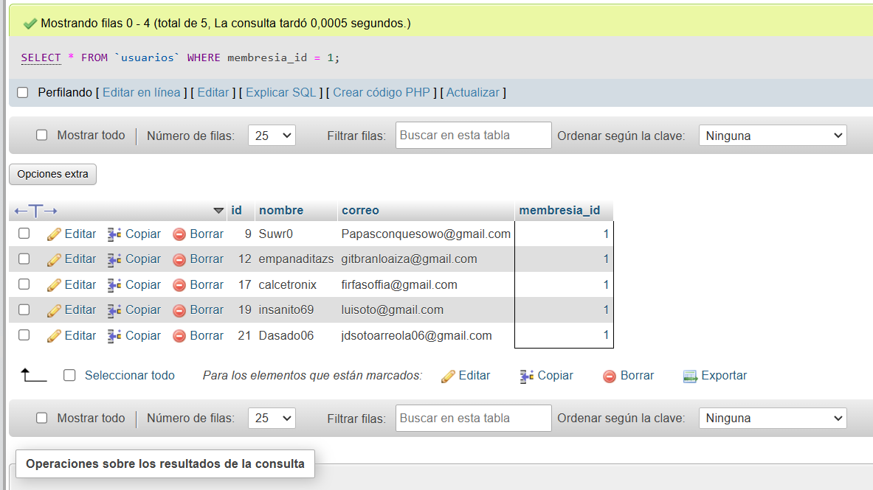

#3. Obtener listado de los nombres de los artistas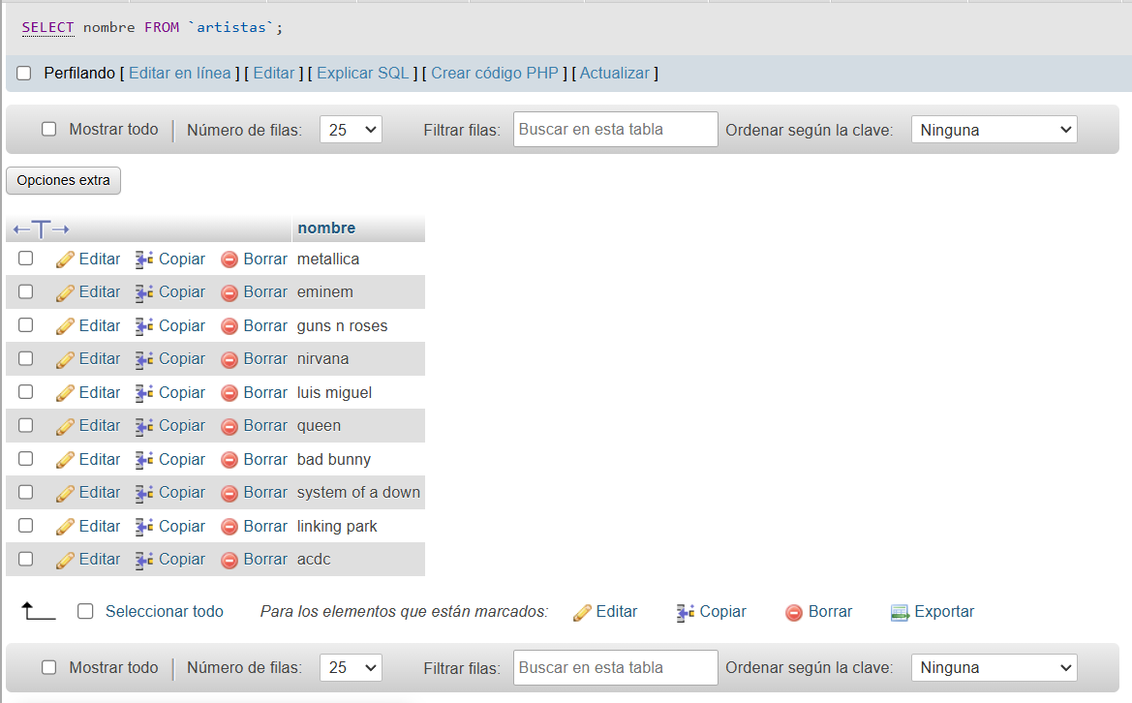

#4. Obtener el listado de los artistas que su nombre inicie con a

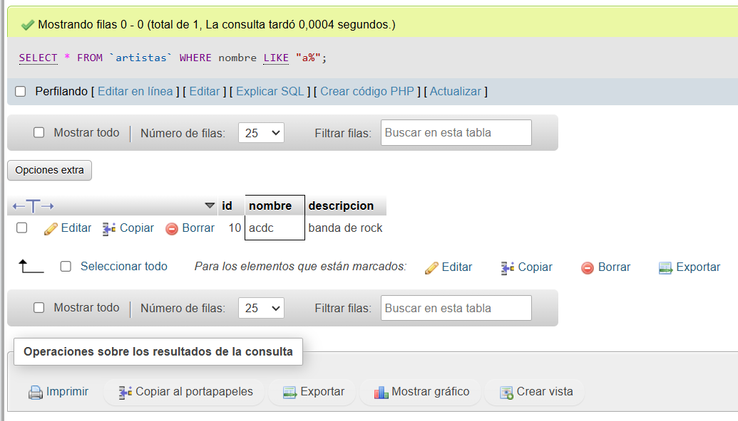

#5. Obtener listado de membresias que cuesten mas de 100 pesos

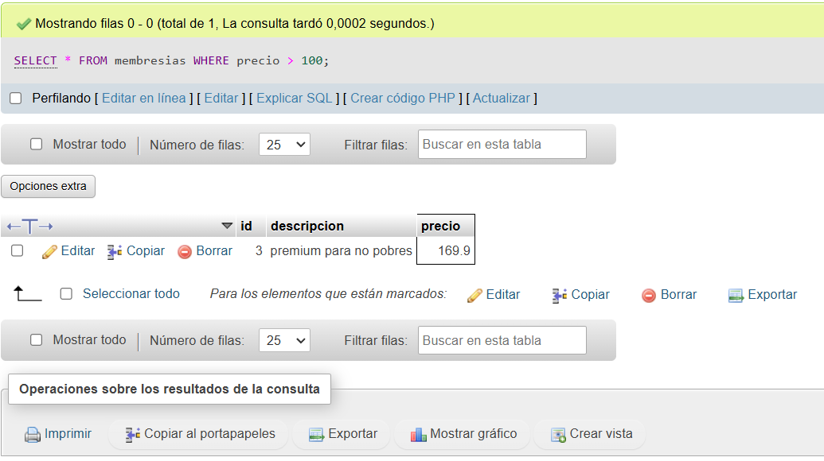

#6. Obtener listado de playlist con mas de 3 canciones

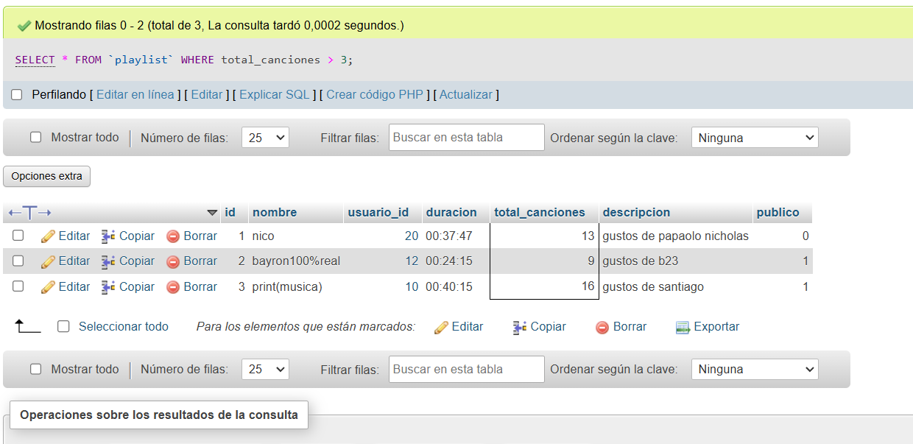

#7. Obtener listado de canciones de 2000

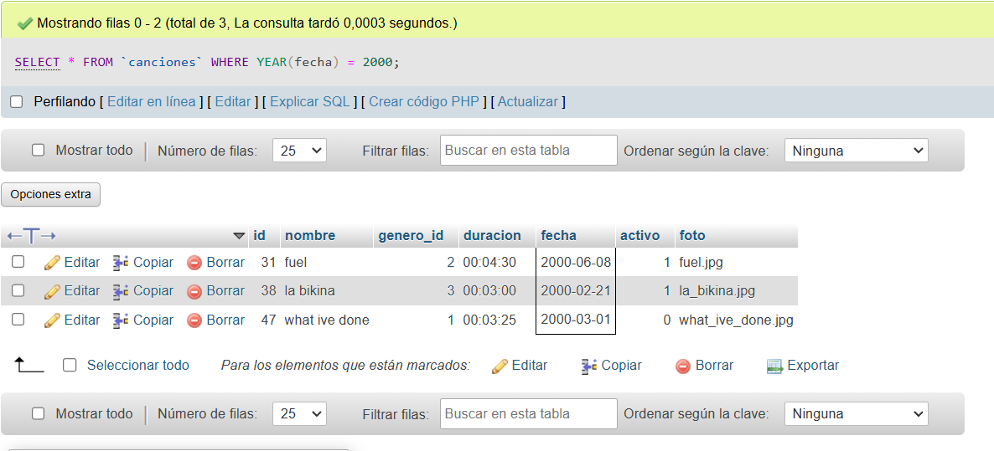

#8. Obtener listado de nombre de la cancion y nombre del genero al que pertenece

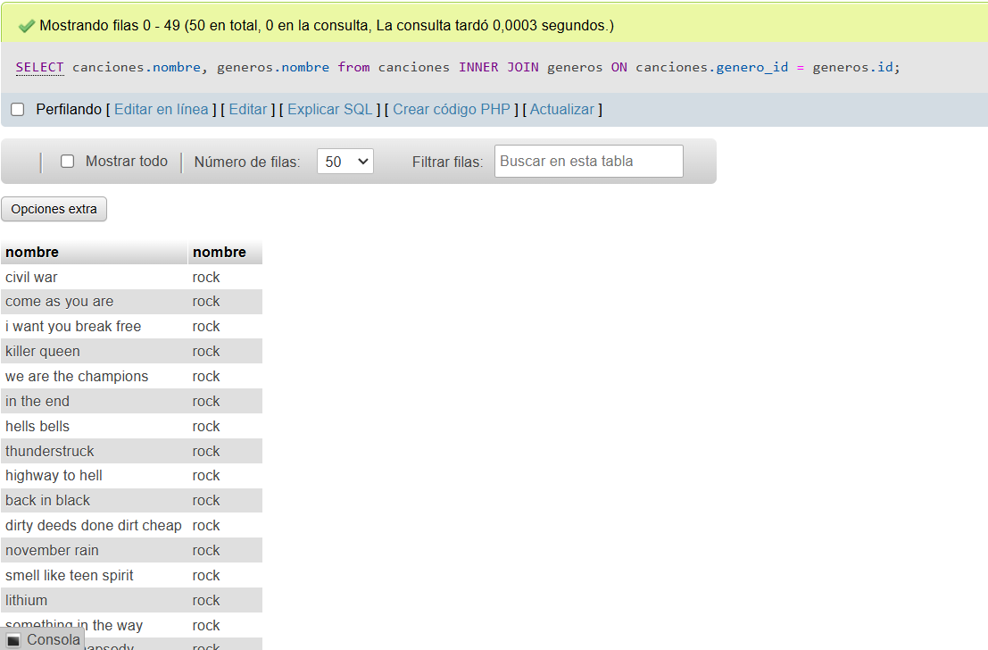

#9. Obtener listado del nombre de usuario y membresia que tienen

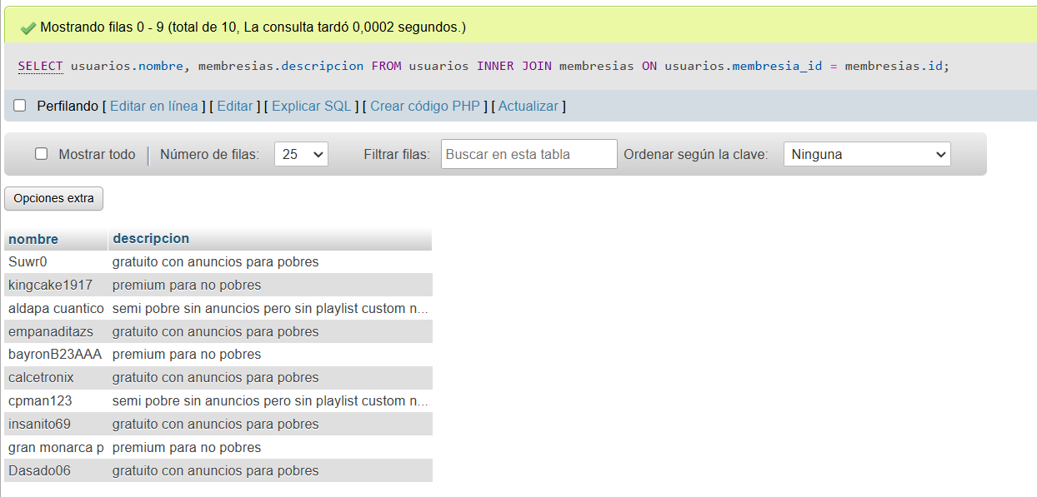

#10. Obtener listado de nombre de la playlist y quien la creo

